Две модельные библиотеки открылись в Томском районе
в рамках национального проекта «Культура»

История развития Томского района началась в далеком 1925 году. Нетронутая и разнообразная природа: огромное количество речушек и озер, богатых рыбой, красивые пойменные луга, огромные болота, озера-старицы и чистейшие ключи. Своеобразный символ этих мест – кедровники, практически вся территория края расположена в таежной зоне. Главная роль территории современного Томского района была в обеспечении связи Томска с другими регионами. Это был мощный транспортный узел губернии. Через пригородные села проходил Большой Сибирский тракт, начало водного пути из Томи в систему рек Обского бассейна, а впоследствии и железнодорожная ветка.
Спустя четырнадцать лет после образования Томского района, в 1939 году был создан Богашевский сельский Совет. В настоящее время в Богашевское сельское поселение входит восемнадцать населенных пунктов, административным центром является с.Богашево. Население почти семь тысяч человек.
В 1964 году в с.Богашево была открыта первая библиотека. Вдохновителем и идейным двигателем выступила местная жительница Лариса Дмитриевна Гурковская, имя которой библиотека носит до сих пор. Библиотека стала центром культурной жизни поселения, библиотеку посещали известные деятели культуры со всей страны. При библиотеке было организовано поэтическое кафе «Белая роза». И вот, 55 лет спустя, 20 декабря 2019 года Богашевская библиотека сделала шаг в современный информационный мир, получив статус модельной. Для жителей Богашевского сельского поселения модельная библиотека станет многофункциональным, информационным центром, творческой лабораторией, жители получат доступ к широкому диапазону документов самых разных форматов и доступ к информационно-правовым системам. Для посетителей библиотеки будут доступны: современная компьютерная техника, значительно увеличившийся книжный фонд и доступ к Национальной электронной библиотеке. Одной из главных задач преобразования библиотеки было зонирование помещений: зона «Игротека» для маленьких читателей, «Книжное пространство» – сосредоточение самых интересных и востребованных книг, зона с интересным названием «Лаборатория» – место, где каждый читатель сможет заняться тем, что любит. Обновившийся книжный фонд, современная, комфортабельная мебель, и мощное техническое оснащение библиотеки станет хорошим поводом записаться в библиотеку новым читателям!
20 декабря 2019 года библиотека нового поколения в с.Богашево принимала первых гостей. Поздравить с открытием со всего Томского района приехали коллеги, пришли читатели. Первые поздравительные слова произнесла Кобзева Юлия Александровна – начальник Управления по культуре, спорту, молодежной политике и туризму. Юлия Александровна отметила, что в такой библиотеке просто хочется находиться и наслаждаться тем, какой стала Богашевская библиотека-филиал им. Л.Д.Гурковской.
Глава Богашевского сельского поселения Мазуренко Александр Викторович поблагодарил всех, кто принимал непосредственное участие в реализации проекта, поздравил с открытием библиотекарей и читателей.
Самое неожиданное поздравление прозвучало от самого маленького читателя Богашевской библиотеки – Гронского Арсения (6 лет), который прочел стихотворение Сергея Михалкова «Дом книг».

"С большим нетерпением ждали открытия нашей обновлённой библиотеки. Проведён ремонт, новая мебель, яркое освещение и приветливые сотрудники. Но самое главное – приобретено огромное количество новой литературы!"
Галина Афанасьева, читательница Богашевской библиотеки-филиала им. Л.Д.Гурковской

«В наш современный мир высоких технологий, библиотеки не теряют свою актуальность, особенно в сельской местности. В 2018 году Богашевскую библиотеку-филиал им.Л.Д. Гурковской и Кисловскую библиотеку-филиал посетили свыше 30 тысяч человек. Это подтверждает то, что настоящая, печатная книга по-прежнему интересна людям. Конкурс на создание модельных муниципальных библиотек в рамках реализации национального проекта «Культура» говорит о поддержке со стороны государства таких малых библиотек. Победа в конкурсе и грант дали возможность обновить и создать в селах Томского района современные библиотечные пространства по последнему слову техники. И, конечно же, пополнить книжный фонд»
– Терещенко Александр Анатольевич, глава Томского района

Фото Модельной Богашевской библиотеки-филиала им.Л.Д.Гурковской
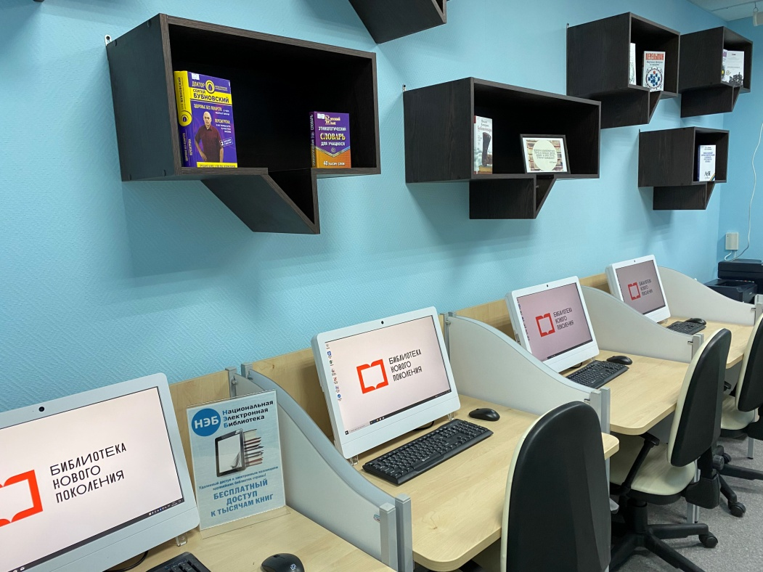

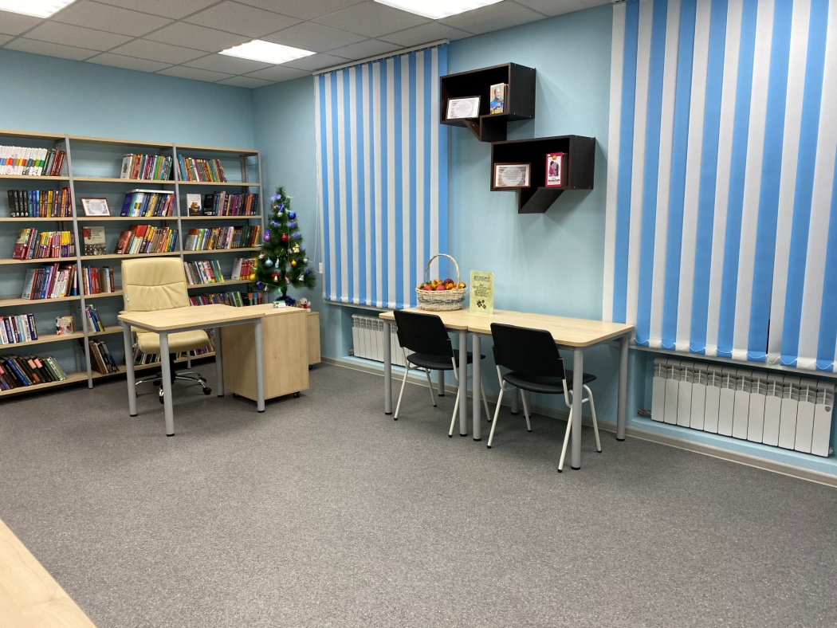

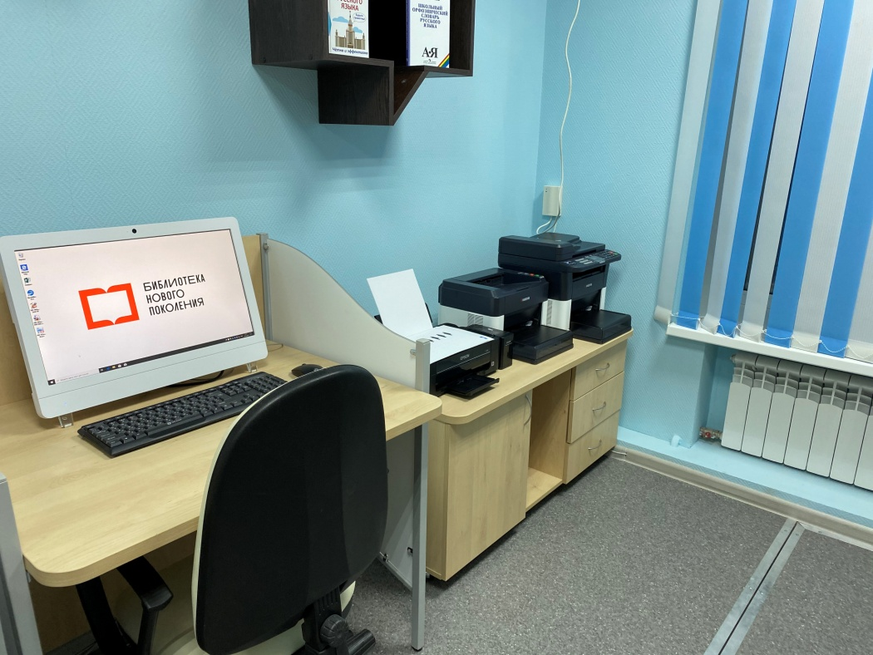

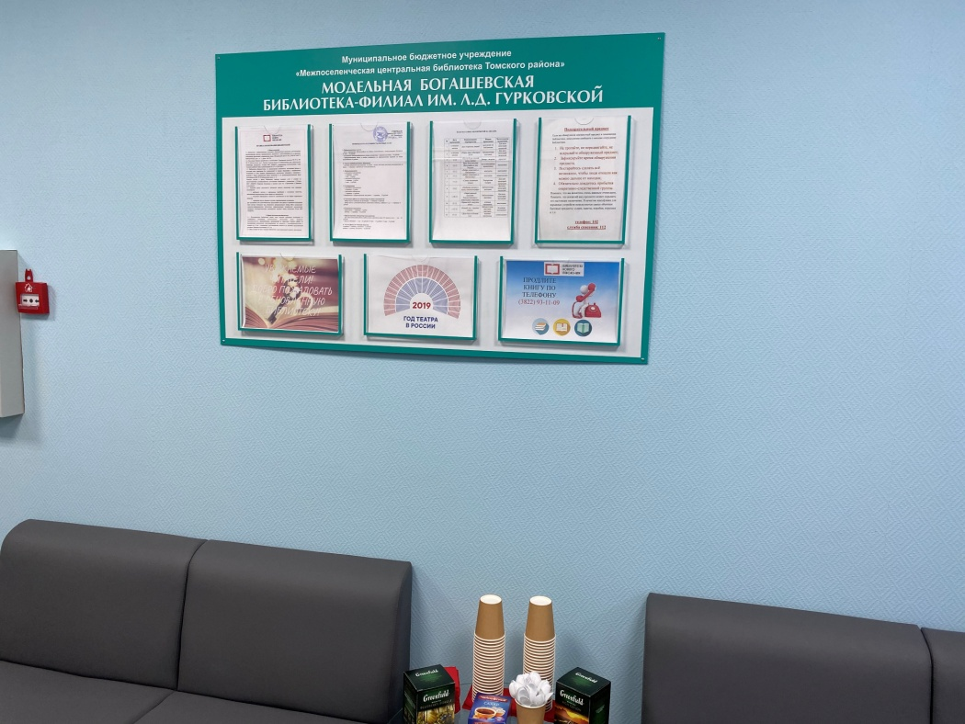

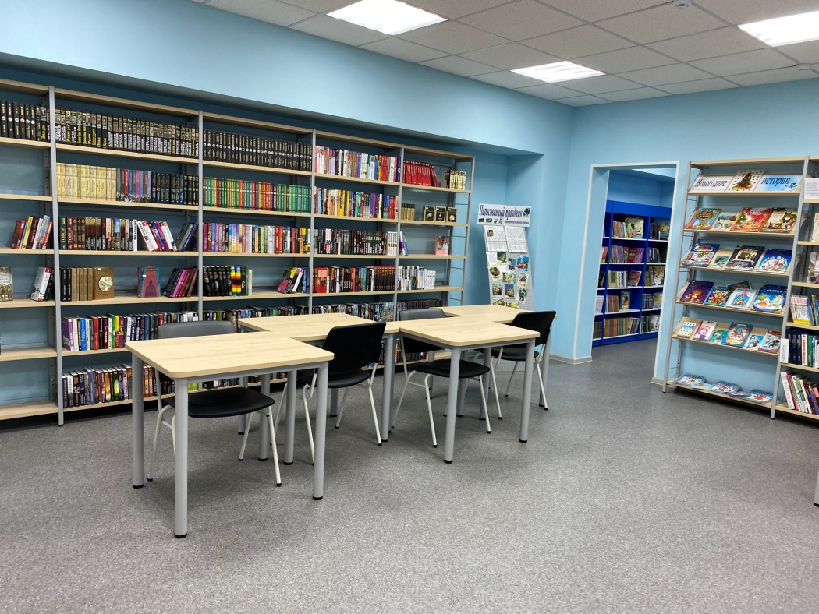

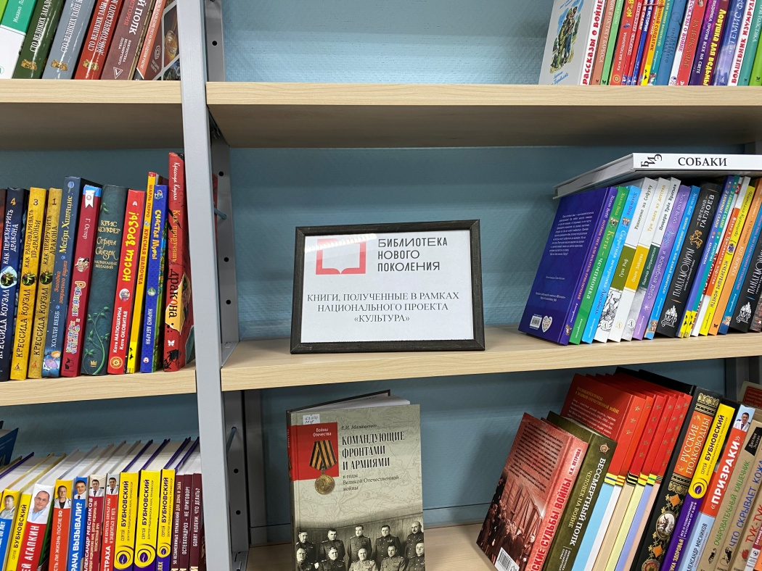

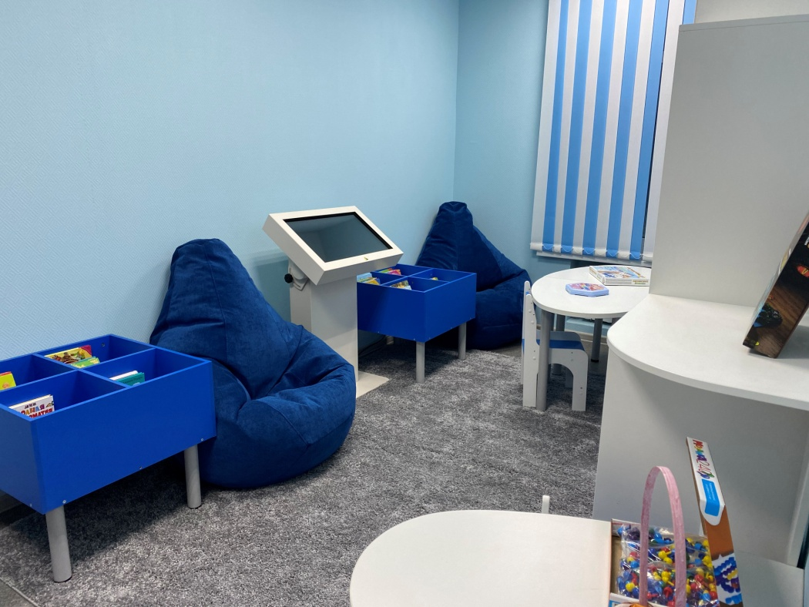

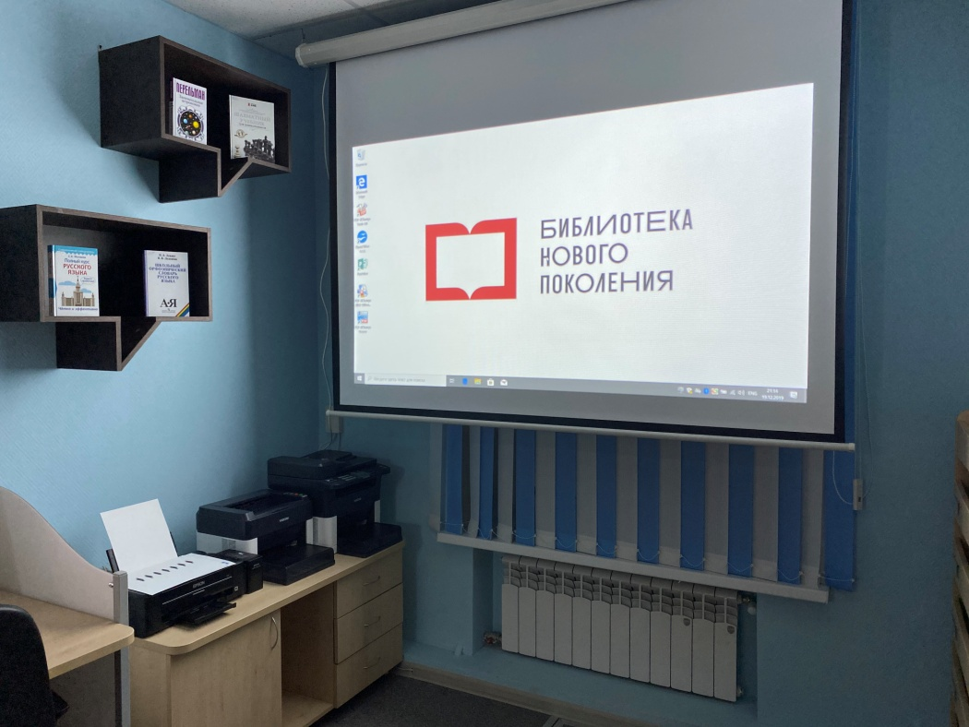

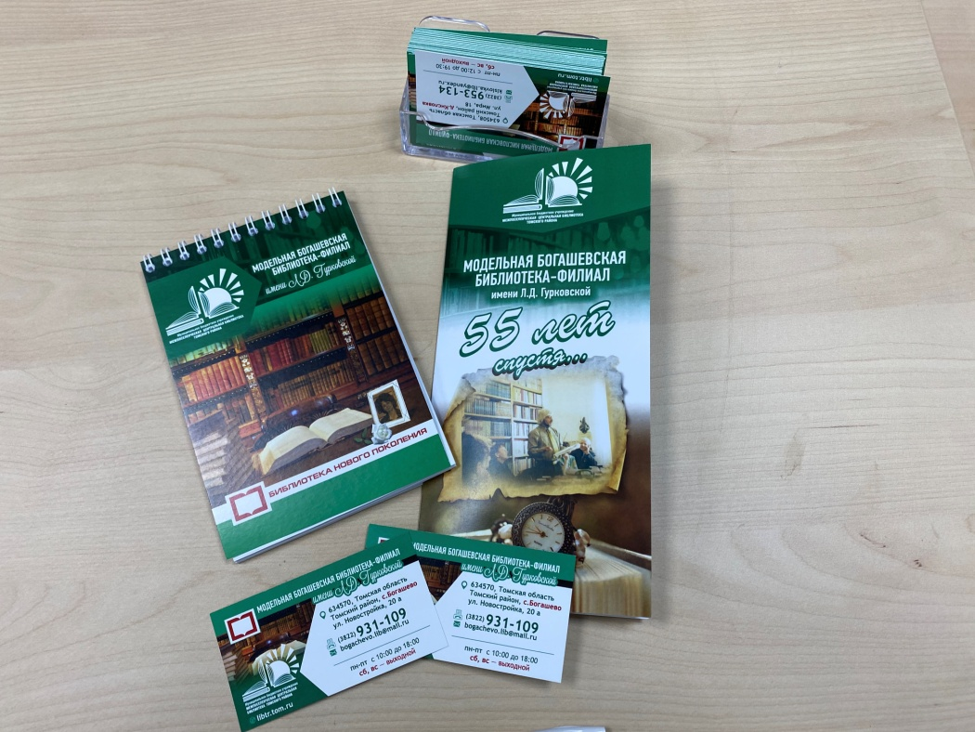

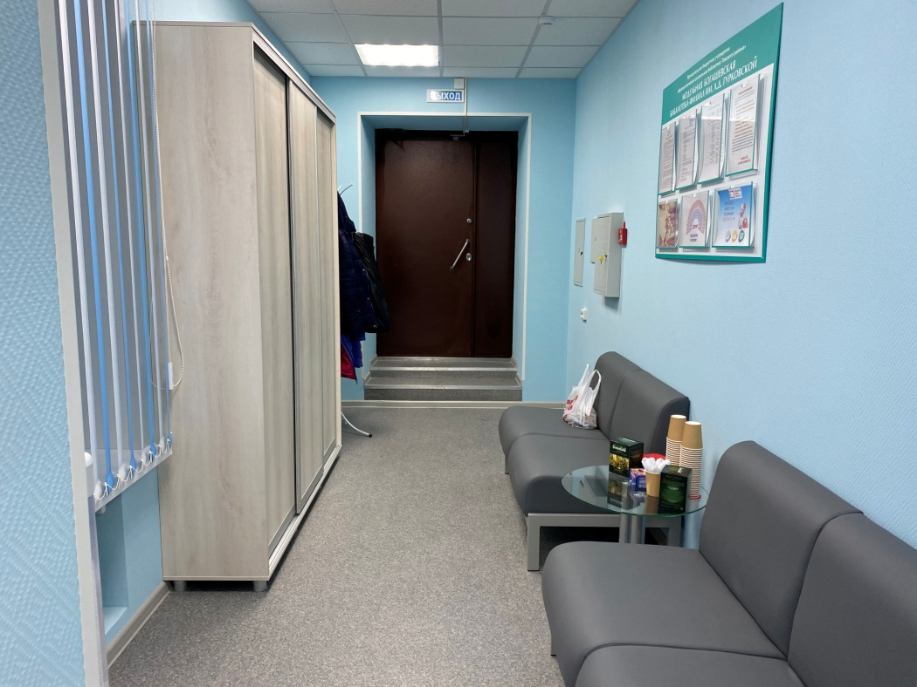

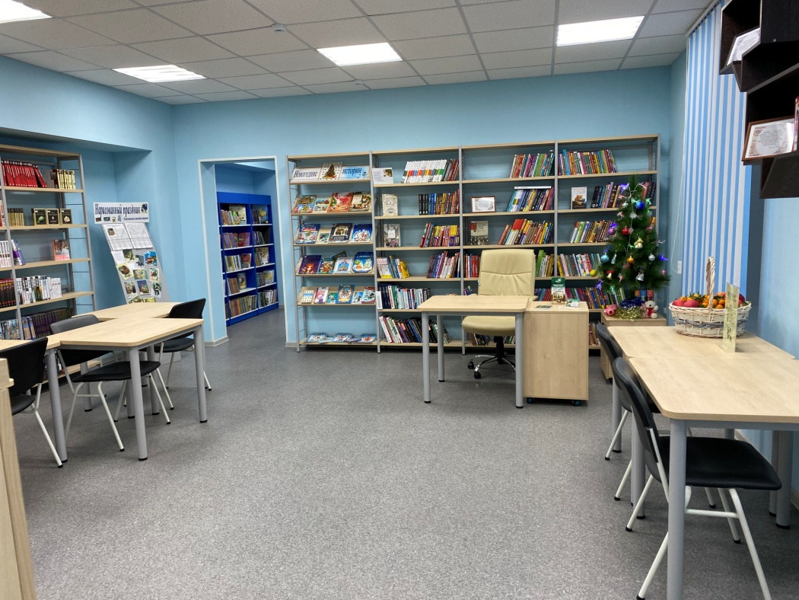

В один день с Модельной Богашевской библиотекой-филиалом им. Л.Д.Гурковской, в тридцати километрах от нее, в Заречном сельском поселении Томского района, открылась Модельная Кисловская библиотека-филиал.
Селения Заречного сельского округа возникли в период 1627 по 1630 года и являются одними из старейших в устье реки Томи. В настоящее время в Заречное сельское поселение входит шесть населенных пунктов с численностью населения почти восемь тысяч человек.
В 1982 году по приказу Централизованной библиотечной системы Томского района в д.Кисловка была открыта Кисловская сельская библиотека. Открылась библиотека в кабинете парторга и называлась Кисловская сельская библиотека, филиал №43.
В 2019 году Кисловская библиотека-филиал вошла в число победителей конкурсного отбора в рамках нацпроекта «Культура».
Благодаря выделенным средствам из федерального бюджета, в размере пяти миллионов рублей, библиотека получила уникальную возможность стать современным культурно-образовательным центром, местом, где каждый читатель найдет нужную ему информацию, благодаря обновленному книжному фонду и доступу ко многим информационным ресурсам, в том числе Национальной электронной библиотеке. Для юных читателей предусмотрена «Детская зона», которая превратит время их пребывания в библиотеке в интересное и зрелищное мероприятие. Отдельной зоной выделено «Пространство информационных технологий», которое оснащено новейшей компьютерной техникой и нетрадиционными носителями информации. Для любителей почитать в тишине предусмотрен «Уголок тишины» с комфортабельными диванчиками, свежей прессой и горячим чаем. Каждый читатель найдет то, что нужно именно ему, для этого и был пройден этот сложный путь по модернизации библиотеки.
20 декабря в 14:00 обновленная библиотека распахнула свои двери читателям. Много замечательных слов и пожеланий было сказано Председателем Думы Томского района Габдулганиевым Ришатом Раифовичем. Ришат Раифович отметил, что, не смотря на современное техническое оснащение библиотеки нового поколения, людей не заменишь, и очень важен коллектив преданных людей, настоящих «патриотов своего дела», какими и являются библиотекари Кисловской библиотеки-филиала – Кочурова Галина Михайловна и Зимникова Надежда Николаевна.
Глава Заречного сельского поселения – Кочетков Анатолий Васильевич отметил новый уровень, на который вышла библиотека, получив статус модельной. В подарок Анатолий Васильевич вручил Книгу трудовой славы с пожеланием начать писать новые страницы истории библиотеки.
Директор Томской областной универсальной научной библиотеки имени Александра Сергеевича Пушкина – Барабанщикова Нина Михайловна, в поздравительной речи отметила, что главное оставаться нужными своим читателям, пожелала успехов и дальнейшего развития.
Постоянные читатели – вот для кого сегодня и был этот праздник, с восторгом заглядывали в каждый уголок библиотеки и, конечно, выступили с поздравительной речью, назвав библиотеку «вторым отчим домом».
Одним из самых преданных читателей Кисловской библиотеки является Николаева Наталья Савельевна. 25 лет она посещает библиотеку! Наталья Савельевна высказала замечательные пожелания и поблагодарила коллектив за прекрасную работу.

«Кисловка – самый крупный населенный пункт в Заречном сельском поселении, с необыкновенной историей, талантливыми, творческими людьми. Современная, стильная библиотека станет магнитом для всех слоев населения, но особенно для детей и молодежи. Модельная библиотека обеспечит познавательную и творческую деятельность, станет площадкой общения и реализации инициатив. Это первая сельская модельная библиотека в поселении, созданная в рамках национального проекта «Культура», и мы желаем ей процветания, увеличения числа пользователей и перспективного развития».
– Кочетков Анатолий Васильевич, глава Заречного сельского поселения

Для библиотек очень важно идти в ногу со временем и тогда, они останутся востребованными абсолютно для всех жителей!

«В рамках национального проекта «Культура» государство подарило нам обновленную библиотеку. Наша библиотека была и остается одним из самых важных объектов культуры. Ее модернизация позволит нам, жителям деревни, что называется «встать повыше – заглянуть подальше»: овладеть компьютерной грамотностью, открыть для себя новые горизонты, сделать свою жизнь полноценной и интересной».
– Николаева Наталья Савельевна, читатель Кисловской библиотеки с 25-летним стажем

«Для Томского района открытие модельных библиотек стало одним из значимых событий за последние несколько лет. В век информационных технологий, когда информация становится важнейшим ресурсом, важно, чтобы каждый человек имел к ней беспрепятственный доступ. Открытие модельных библиотек способствует тому, что житель любого населенного пункта Томского района сможет получить доступ к информации – жизненно важной, социально значимой, производственно необходимой. Модельная библиотека способствует устранению информационного неравенства между городским и сельским населением Томского района. Техническая и технологическая модернизация обеспечит библиотеке укрепление информационной функции»
– Никифорова Марина Георгиевна, директор МБУ «Межпоселенческая центральная библиотека Томского района»

Фото Модельной Кисловской библиотеки-филиала

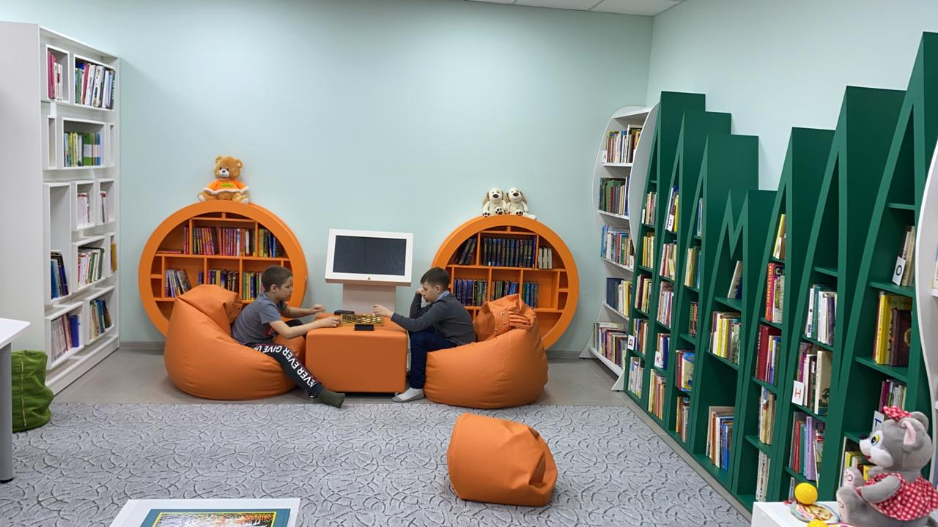

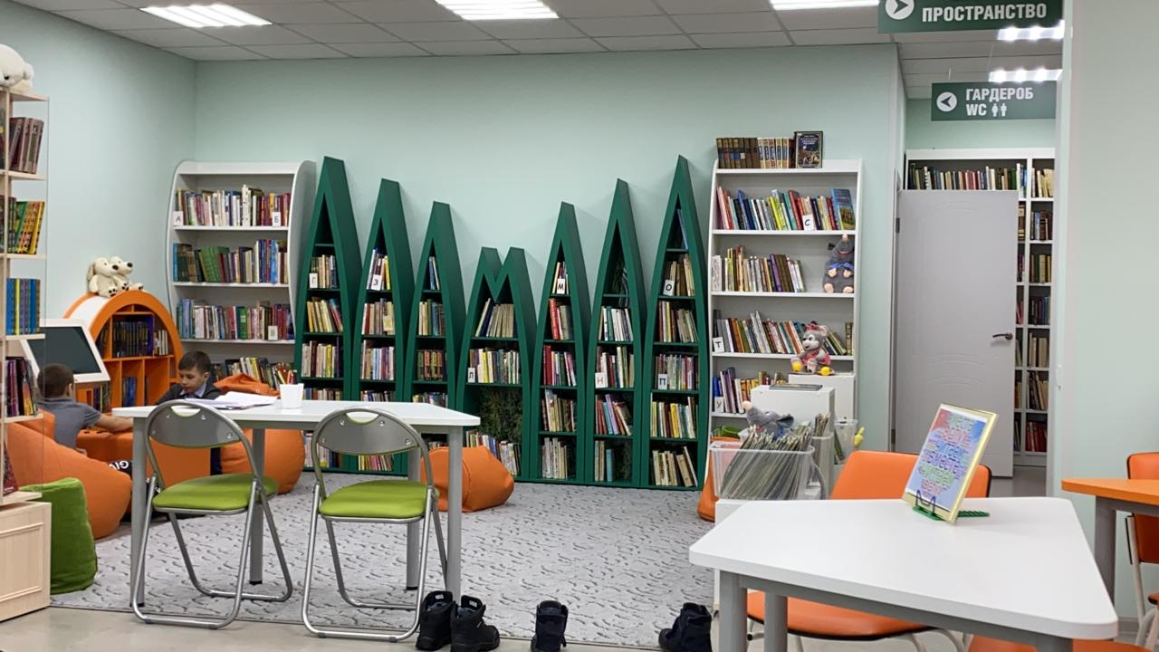

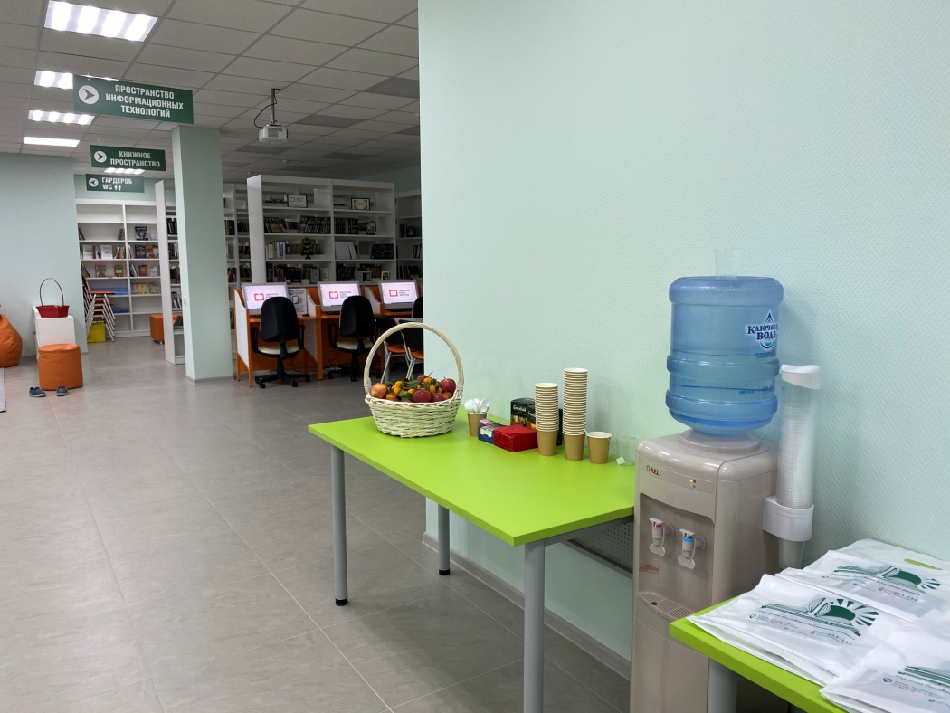

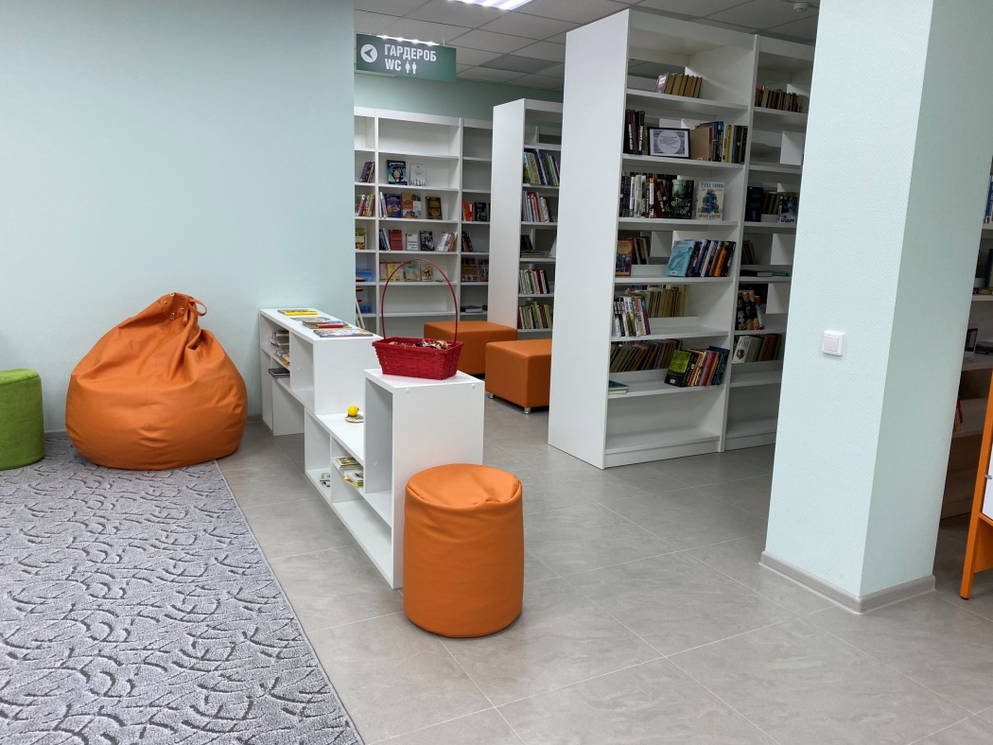

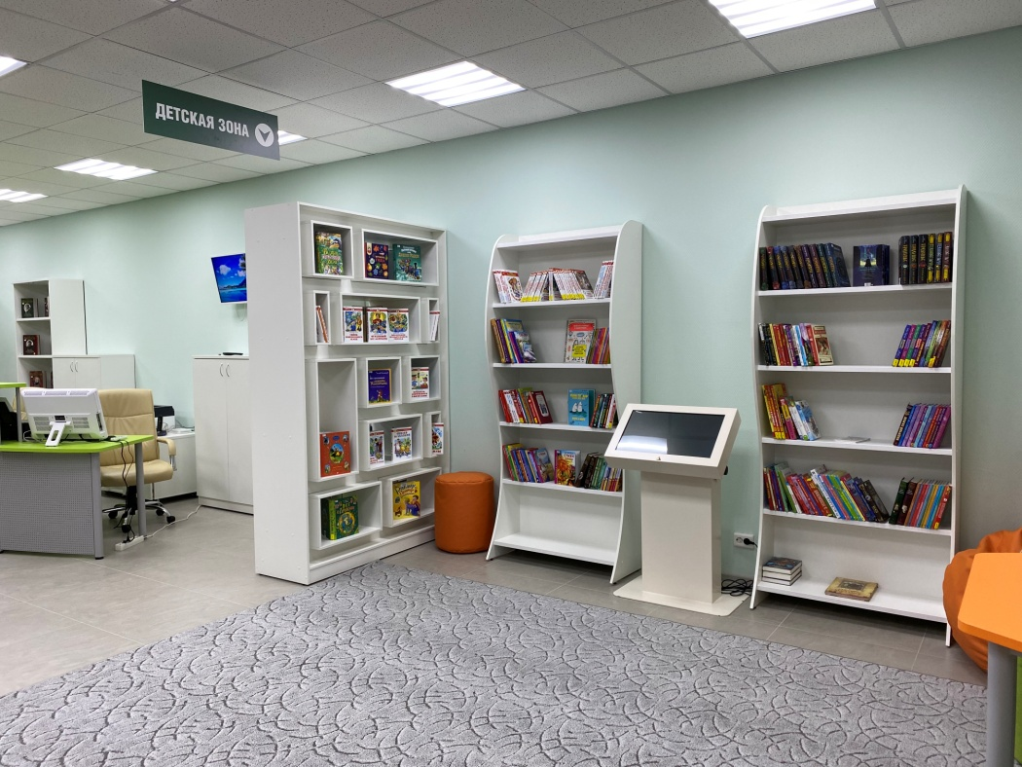

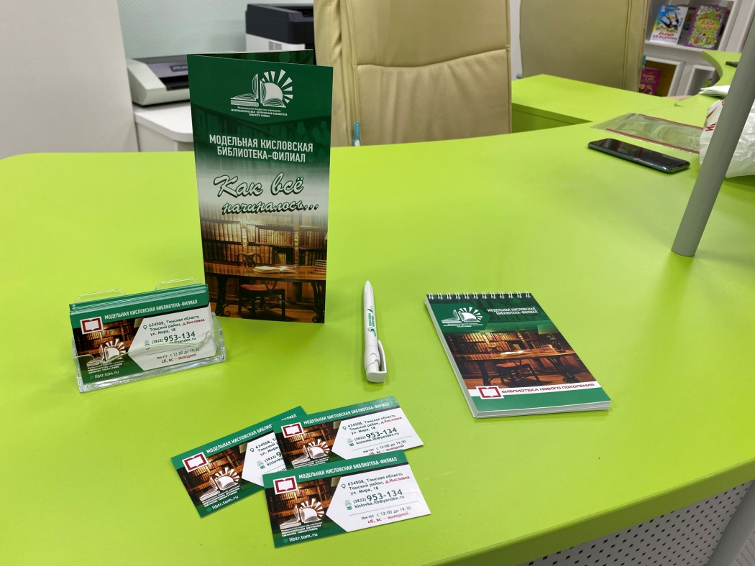

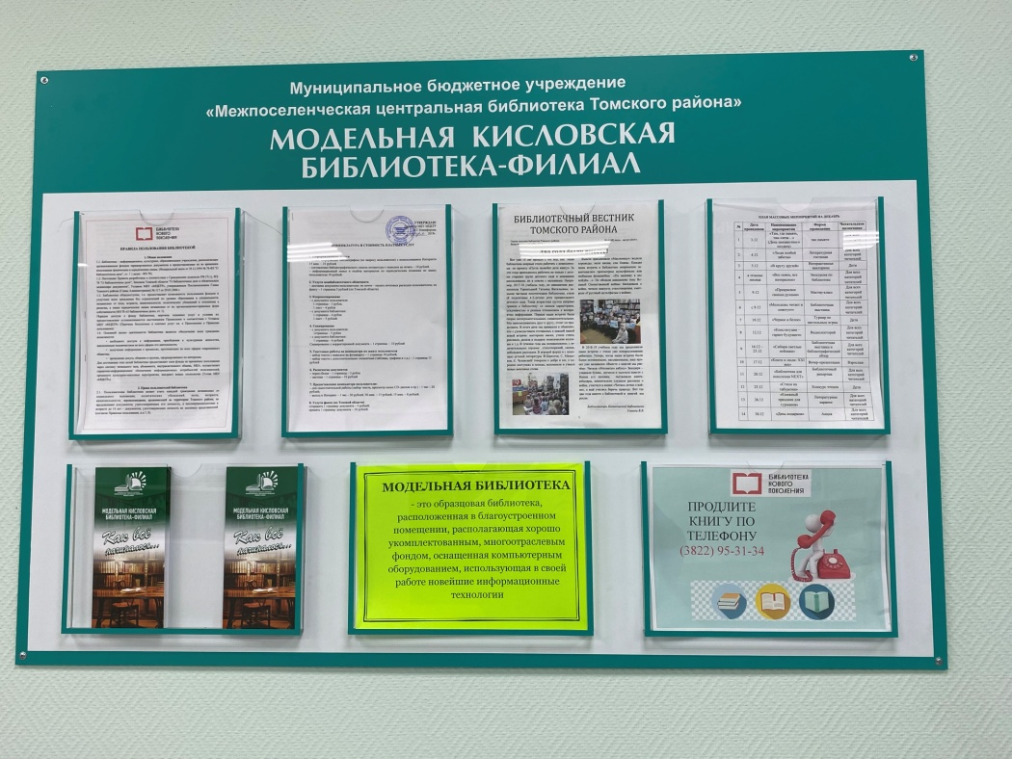

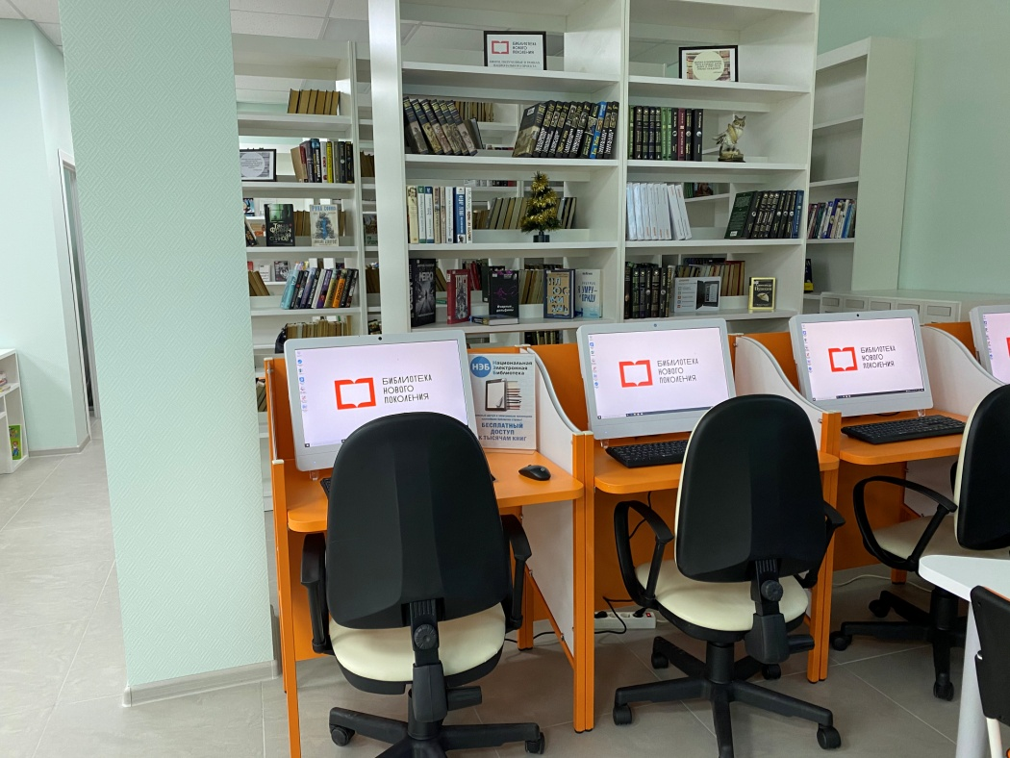

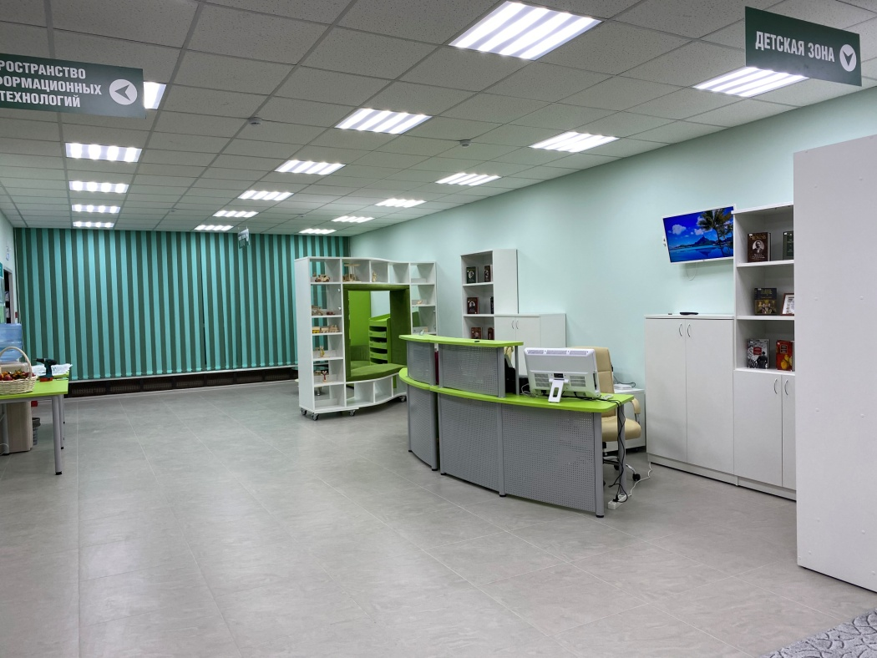

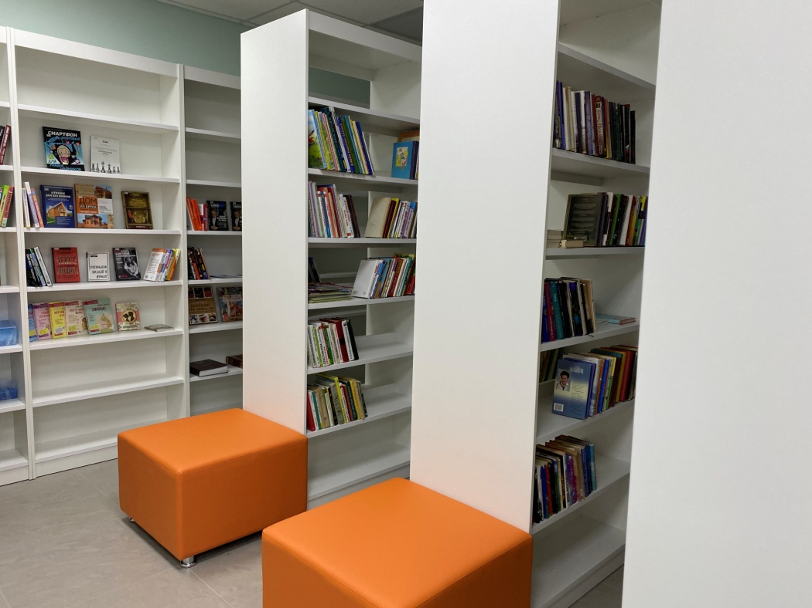

Фильм о модернизации библиотек доступен по ссылке
https://www.youtube.com/watch?v=gRfK8EDQSgI

